Информация по школьной форме «Успех+»
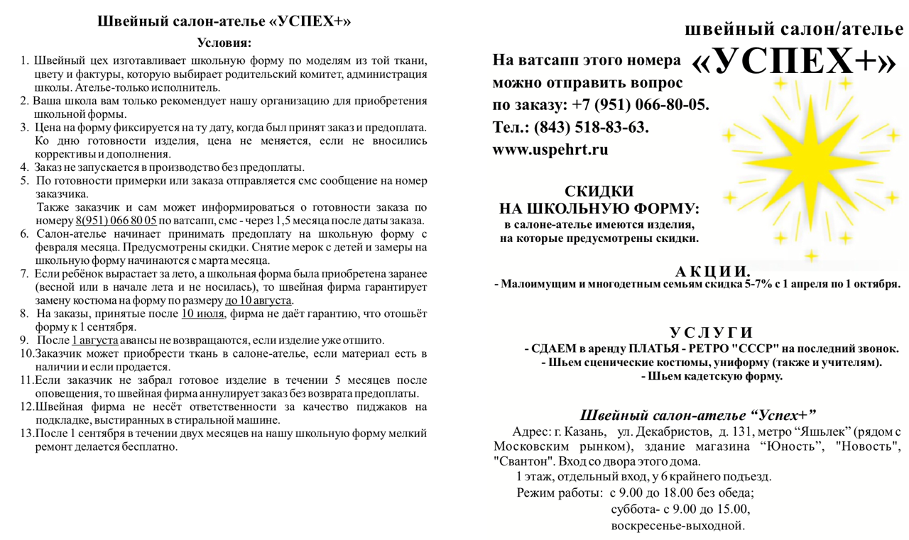
для учащихся 1-4 классов

Образцы формы





Информация проплаты аванса на школьную форму - 2020 от " Успех+" г. Казань ул. Декабристов,131 .

По просьбе родителей, которые хотят воспользоваться весенними скидками на школьную форму !
Предоставляем номер бизнес-карты от Сбербанк 4274 6200 2945 2105
куда можно перевести аванс от 2000р ,при этом надо сообщить данные от кого:
- школа, класс;
- фамилия и имя ребёнка;
- номер телефона родителя.
В течение суток вам придёт смс сообщение с номером квитанции, куда будет вписан ваш аванс и дата приема заказа. Эта дата определяет, по каким расценкам будет складываться цена вашего заказа.
Напоминаем! Цены фиксируются на ту дату, когда был проплачен аванс. Например, предоплату внесли в апреле, а готовое изделие забрали в июле, то расчёт цены будет по апрельским ценам!
Смотрите цены по месяцам в таблицах по предыдущей информации от " Успех+".
Номер телефона для контакта и ватсапп : +7(951)066-80-05.
Также для родителей есть предложение по большому ассортименту белых девочковых блузок с длинными рукавами .
Цены: апрель- май- 1000р. Июнь- август-1200р.
